Reporte de Hallazgos

**ALUMNOS:**

* ***Lozano Franco Christian Alexis***
* ***Hernández Del Moral Christian Raziel***
* ***Moreno González Nelson***
* ***Tapia Cabrera Víctor Mauricio***

**PROFESORA:**

***Alicia Ortiz Montes***

**MATERIA:**

***Pruebas del Software.***

**GRUPO:**

***SFTW 07_02***

**FECHA:**

***14-10-2023***

# 

# **Índice:**

**Índice: 2**

**Informe de Hallazgos - Pruebas de Software Agua Inteligente 3**

Información General 3

Resumen Ejecutivo 3

Resultados de las Pruebas 3

Recomendaciones Generales. 4

Acciones Propuestas: 4

Fechas de Seguimiento: 4

Próximos pasos: 4

Conclusiones 4

# 

# **Informe de Hallazgos - Pruebas de Software Agua Inteligente**

## **Información General**

* Nombre del Proyecto: Agua Inteligente
* Fecha del Informe: 08/12/2023
* Responsable de Pruebas: Tapia Cabrera Victor Mauricio
* Versión del software: 1.2.2

## **Resumen Ejecutivo**

Este informe presenta los hallazgos claves derivados de las pruebas realizadas en el software web Agua Inteligente. El objetivo de las pruebas fue evaluar la funcionalidad y rendimiento del sistema.

## **Resultados de las Pruebas**

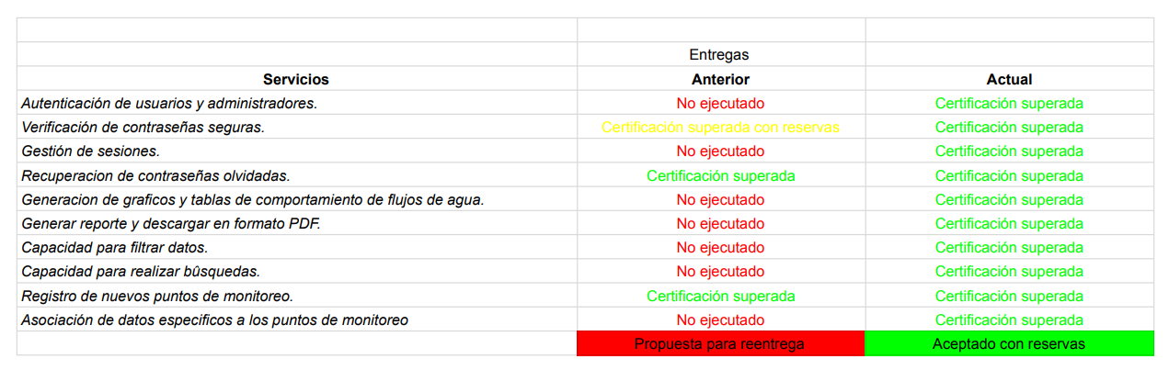

## 

## **Recomendaciones Generales.**

## **Acciones Propuestas:**

1. Establecer un equipo de desarrollo dedicado para abordar las correcciones de alta prioridad.
2. Programar pruebas de regresión después de la implementación de las correcciones.
3. Coordinar con el equipo de documentación para actualizar los manuales del usuario.

## **Fechas de Seguimiento:**

* 10 de enero del 2024
* 25 de enero del 2024
* 17 de febrero del 2024

## **Próximos pasos:**

El equipo de pruebas continuará monitoreando el progreso de la implementación de las correcciones. Realizaremos una reunión entre todo el equipo de desarrollo en enero del 2024 para discutir el estado de las correcciones y establecer nuevas fechas de seguimiento.

Decidimos tomar estas tres acciones de proponer acciones, asignar fechas de seguimiento y establecer próximos pasos para poder realizar las pruebas faltantes y así asegurarnos de que nuestro software no cuente con ninguna falla en medida de lo posible, además de intentar que las pruebas que solo lograron la certificación pero con reservas esta vez logren llegar superar las certificación sin ningún inconveniente.

## **Conclusiones**

En base a los hallazgos obtenidos durante las pruebas del software Agua Inteligente, se han identificado áreas de mejora significativas. La implementación de un equipo de desarrollo dedicado para abordar las correcciones de alta prioridad es crucial para garantizar la estabilidad y fiabilidad del sistema. Además, la programación de pruebas de regresión después de la implementación de dichas correcciones permitirá verificar la efectividad de las soluciones adoptadas.

Podemos concluir que la estrategia de integrar la elaboración de la documentación de manera simultánea al proceso de programación y desarrollo ha generado un impacto positivo en la calidad del producto final. Esta metodología nos permitió aplicar de manera efectiva los conocimientos adquiridos en materia de pruebas, destacando especialmente la utilización de pruebas automatizadas. Esta aproximación no solo optimizó considerablemente nuestro tiempo, sino que también simplificó significativamente la ejecución de pruebas.

La implementación de pruebas automatizadas nos demostró ser una herramienta invaluable, ofreciendo eficiencia, rapidez y precisión en nuestro proceso de verificación. Este enfoque no solo redujo la carga tediosa asociada con la realización manual constante de pruebas, sino que también contribuyó a una mayor confiabilidad y consistencia en la evaluación del software.En consecuencia, consideramos que la adopción de pruebas automatizadas, junto con una estrategia de documentación integrada, ha sido de gran ayuda para mejorar la calidad de nuestro producto.